‡cÖm weÁwß
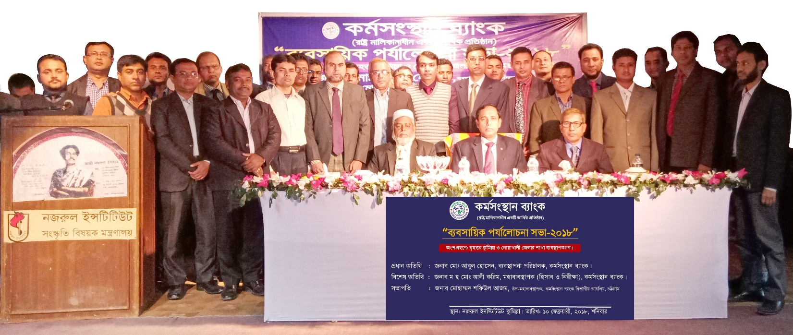

১০.০২.২০১৮ শনিবার নজরুল ইনস্টিটিউট, কুমিল্লায় কর্মসংস্থান ব্যাংকের বৃহত্তর কুমিল্লা ও নোয়াখালী জেলার শাখা ব্যবস্থাপকদের ব্যবসায়িক পর্যালোচনা সভা-২০১৮ অনুষ্ঠিত হয়। ব্যবসায়িক পর্যালোচনা সভায় ব্যাংকের ব্যবস্থাপনা পরিচালক জনাব মোঃ আবুল হোসেন প্রধান অতিথি হিসেবে উপস্থিত ছিলেন। ব্যাংকের মহাব্যবস্থাপক জনাব ম.হ.মোঃ আলী করিম বিশেষ অতিথি হিসেবে উপস্থিতি ছিলেন। উক্ত সভায় সভাপতিত্ব করেন উপ-মহাব্যবস্থাপক জনাব মোহাম্মদ শফিউল আজম

PRESS RELEASE
The business review meeting-2018 of greater Comilla and Noakhali regions branch managers of Karmasangsthan Bank held on Saturday 10.02.2018 at Nazrul Institute, Comilla. Managing Director of the bank Mr. Md. Abul Hossain attended as chief guest. Bank's General Manager M H Md. Ali Karim was present in the meeting as special guest. Deputy General Manager Mr. Mohammad Shafiul Azam presided over the meeting.

(‡gvnv¤§` gvngy`ybœex)
Rbms‡hvM Kg©KZ©v
মোবাঃ ০১৭১২৭৭৯৬৪৯

